Dividir números mixtos — Tarea
Lección 6-10 • Estándar 6.NOS.1
Nombre: ______________________ Período: ______ Fecha: ____________

Palabras clave
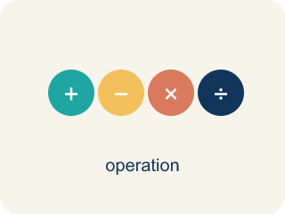
Dividir números mixtos (Divide Mixed Numbers) — Cambiar los números mixtos a fracciones impropias y luego multiplicar por el recíproco.
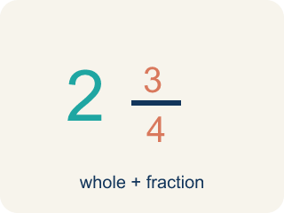
Número mixto (Mixed Number) — Un número entero más una fracción, como 2 1/3.
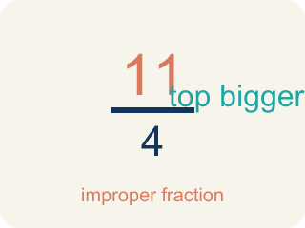
Fracción impropia (Improper Fraction) — Una fracción donde el número de arriba es mayor o igual al de abajo, como 7/4.
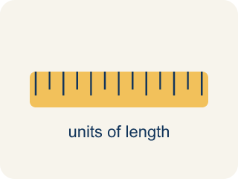
Convertir (Convert) — Cambiar un número a otra forma sin cambiar su valor.

Simplificar (Simplify) — Escribir una fracción con números más pequeños que nombra la misma cantidad, como 2/4 = 1/2.
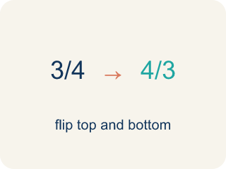
Recíproco (Reciprocal) — Una fracción volteada al revés. Dividir entre una fracción da lo mismo que multiplicar por su recíproco.

Práctica
Muestra tu trabajo. Usa el espacio en blanco debajo de cada problema.
1. ¿Cuánto es 1 1/2 ÷ 3/4?
A. 1 1/8
B. 2
C. 3/4
D. 9/8
______________________________________________________________________
2. Convierte 3 2/5 en una fracción impropia.
A. 6/5
B. 15/5
C. 17/5
D. 32/5
______________________________________________________________________
3. Convierte cada número mixto en una fracción impropia y después divide.
Problema | Convierte en fracción impropia | El atajo del recíproco | Cociente
3 1/2 ÷ 1/4 | 7/2 ÷ 1/4 | 7/2 × 4/1 = 28/2
1 3/4 ÷ 1/2 | 7/4 ÷ 1/2 | 7/4 × 2/1 = 14/4
2 1/3 ÷ 7/6 | 7/3 ÷ 7/6 | 7/3 × 6/7 = 42/21
4 1/5 ÷ 3/5 | 21/5 ÷ 3/5 | 21/5 × 5/3 = 105/15
______________________________________________________________________
4. Une cada división de números mixtos con su cociente.
Elemento | Opciones de respuesta
____ 2 1/4 ÷ 3/4 | F. 6
____ 4 1/2 ÷ 9/8 | E. 7
____ 1 2/3 ÷ 5/6 | D. 5
____ 3 1/3 ÷ 2/3 | C. 2
____ 5 1/4 ÷ 3/4 | B. 4
____ 1 1/2 ÷ 1/4 | A. 3
______________________________________________________________________
5. Un panadero tiene 2 1/4 tazas de mantequilla. Cada tanda de galletas necesita 3/4 de taza de mantequilla. ¿Cuántas tandas puede hacer el panadero?
A. 1 1/2 tandas
B. 2 tandas
C. 3 tandas
D. 6 tandas
______________________________________________________________________
6. Detecta el error común
Paso 1 (Problema): 3 1/3 ÷ 2/3
Paso 2 (Multiplica por el recíproco (saltó la conversión)): 3 1/3 × 3/2
Paso 3 (Multiplica solo la parte fraccionaria): 1/3 × 3/2 = 3/6 = 1/2
Paso 4 (Combina con la parte entera): 3 + 1/2 = 3 1/2
¿En qué paso está el error? Explica y corrígelo:
______________________________________________________________________
______________________________________________________________________
______________________________________________________________________
7. La agente Chen ha caminado 2 1/4 millas, que son 3/4 de toda su ruta. ¿Cuánto mide la ruta entera? (2 1/4 ÷ 3/4 pregunta cuánto hay en una ruta entera.)
A. 1 11/16 millas
B. 3 millas
C. 1/3 de milla
D. 2 1/3 millas
______________________________________________________________________
8. Un frasco de 4 1/2 tazas de gel para huellas llena exactamente 1 1/2 kits de prueba. ¿Cuánto gel hay en UN kit? (4 1/2 ÷ 1 1/2 pregunta cuánto hay en un kit entero.)
A. 6 3/4 tazas
B. 1/3 de taza
C. 3 tazas
D. 4 1/3 tazas
______________________________________________________________________
9. Misión 1: El turno de vigilancia dura 4 1/2 horas. Cada agente cubre una guardia de 1 1/2 horas. ¿Cuántas guardias de agente llenan un turno?
A. 2 1/2
B. 3
C. 4 1/2
D. 6
______________________________________________________________________
10. Misión 2: Una ruta de vigilancia mide 3 millas de largo y se divide en secciones de patrulla de 1 1/2 millas. ¿Cuántas secciones tiene la ruta?
A. 1 1/2
B. 2
C. 3
D. 4 1/2
______________________________________________________________________

